TD2 decentralization tech

1. 
2. 



Contrairement au premier .torrent, celui-ci contient des métadonnées supplémentaires :

* Le nom du dossier partition1.
* La structure interne du dossier (même s'il ne contient qu’un seul fichier).
* La taille et le hash du fichier image.jpg.

1. 

Le fichier .torrent est différent mais uniquement à cause des métadonnées (creation date et name).

Les morceaux de données (pièces du fichier) sont identiques, donc le fichier Chaton.jpeg contenu dans les torrents est le même.

Si on veut que les fichiers .torrent soient identiques, il faut recréer le torrent en gardant le même dossier (partition1 au lieu de partition1_copy).

3)

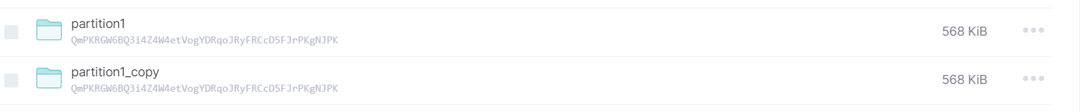

Y’a le même hash.